COMPTE RENDU : ASBR - SECTION COURSE A PIED
Réunion de rentrée - 13 septembre 2021

Section Course à Pied

Participants : Thierry Aubry (trésorier de l ‘ASBR), Valérie , Pierre, Géraldine, Florence G, Emilie, Edouard, Sara, Louise, Fred, Maurice, Flo, Claire, Noëlie, Patrice

Diffusion : Tous les membres de la section

ORDRE DU JOUR

- Rapport d’activité 2020/21
La section course à pied compte 23 adhérents pour la saison 2020-2021.
- Quasiment toutes les compétitions en "présentiel" ont été annulées jusqu'en juin 2021, certaines étant toutefois maintenues sous une forme "connectée" (une sorte de tele-course à pied où chaque participant court dans son coin en respectant les règles de distanciation) ; mieux que rien , mais un peu frustrant.
- Les adhérents sont restés motivés pendant cette période difficile et ont continué à s'entraîner régulièrement en respectant les consignes de distanciation, individuellement ou en petits groupes.
- Peu après la sortie du confinement, le week end des 13/14 juin 2021, la section a auto-organisé (uniquement avec ses adhérents, et grâce à la subvention de l’ASBR) un trail près de Reichshofen, dans le Parc naturel régional des Vosges du Nord. Le circuit vallonné en forêt (20 à 30 km suivant les participants, de l'ordre de 1000m de dénivelé positif) était superbe et a mis à contribution notre sens de l'orientation. Il nous a permis de visiter plusieurs ruines de châteaux. Le reste du weekend a été consacré à la gastronomie (Atelier Flammekueche) et à la visite d'une fortification de la ligne Maginot.
- Le 11 juillet , Sara (22km) et Maurice (32km) ont participé au trail des Lavoirs en vallée de Chevreuse, une des premières compétitions à se tenir après le confinement. Après plus d'un an de privation (de compétition), ils ont tous les 2 fait un podium (2é dans leur catégorie). Bravo à eux.
- le 29 août le trail de Viroflay (12 ou 20km) nous a permis de prendre un grand bol d’air.
- le 5 septembre , nos 2 Florence ont survécu à la chaleur du semi marathon de Paris, qui se courait enfin après plusieurs reports (initialement programmé en mars 2020).
- et d’autres courses telles que le marathon de Paris ont été annulées en 2020 et reportées au 4é trimestre 2021. Plusieurs adhérents ont donc déjà un agenda bien chargé.

- Rapports financiers :
(Euros) 2019/20 2020/21
produit des adhésions 1980 1260
subvention ASBR 3100 0
remboursements compétitions -1514 0
sortie annuelle … 0 -2161
autres (test VMA , services bancaires ...) -472 -336
====== ======
Résultat d’Exploitation +3094 -1237
2 années atypiques du fait de la crise sanitaire. Le résultat a été positif en 2019/20 (subvention ASBR , peu de remboursements et pas de sortie annuelle) et négatif en 2020/21 (baisse des adhésions , sortie de Reichsfofen mais pas de remboursements). L’ASBR n’a pas demandé de lui verser la cotisation de 7€ / adhérent pour l’année 2020/21.
A noter que l’ASBR nous demandera désormais notre vision à court terme et à moyen terme (2 / 3 ans).
Les rapports d’activité et financiers sont approuvés.

- Renouvellement du bureau :
Valérie , présidente de la section CAP depuis 2009 a décidé de ne pas se représenter. Le bureau et les adhérents la remercie pour son action pendant toutes ces années , son énergie et sa bienveillance constantes.
Le nouveau bureau est élu à l’unanimité. Il est composé de ; Sara présidente, Pierre trésorier, Géraldine secrétaire , Patrice VP.
Sara représente la section au comité directeur de l’ASBR (Patrice remplaçant)
Le bureau et les adhérents remercient également Florence G qui a développé et maintenu le site internet du club
Allez le visiter.
Toutes les informations utiles (et même les autres) sont disponibles sur ce site mis à jour en continu (même pendant les confinements) par Florence.
https://asbrcourseapied.assoconnect.com/page/429044-accueil
Vous y trouverez le programme des courses à venir et des entraînements, les résultats , les photos , les liens indispensables, des pensées profondes …. INCONTOURNABLE.
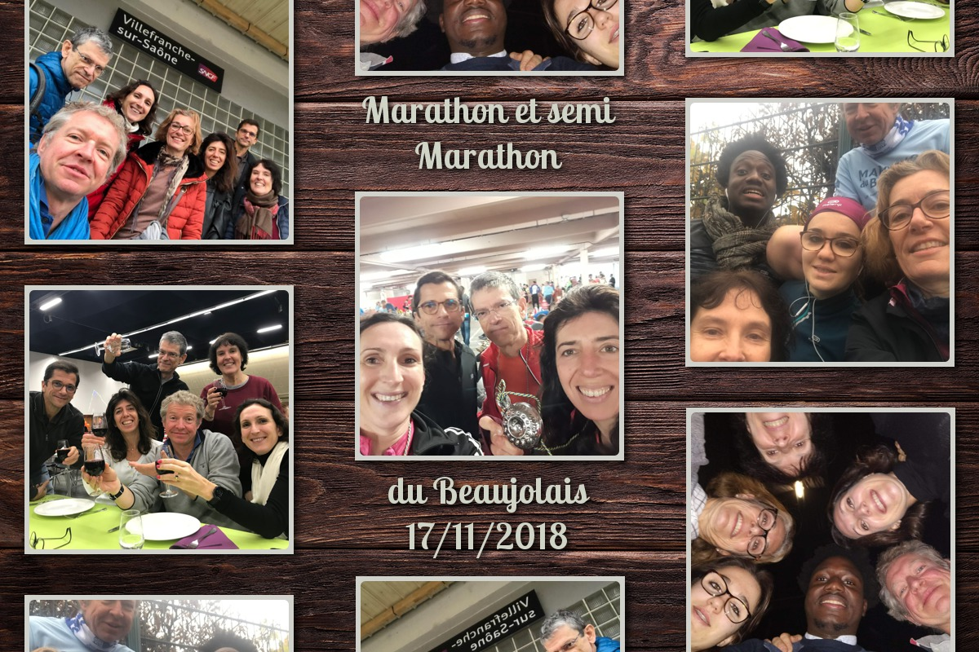

Florence devant malheureusement bientôt quitter Bourg la Reine , et nous, l’animation de ce site internet sera repris par Sara et Emilie.

- La cotisation annuelle (à payer en septembre) est maintenue à 60€.
Pierre diffusera par mail un lien pour payer la cotisation (de préférence par CB ; attention , le site propose un « pourboire » en plus des 60€, mais on peut mettre 0)

- Course annuelle :
Courses dans le Jura , à Dole le 10 octobre: au choix marathon , semi , 10km , marathon relai à 4.
Départ vendredi 8 octobre soir , retour dimanche 10 octobre soir. Au moins 8 personnes intéressées , plutôt pour le semi.
Emilie renverra par mail la liste des hébergements possibles et horaires de train.

- Courses à venir :
Plus d’informations bientôt , mais à noter déjà:
- 26 septembre : course du souffle au parc de Sceaux (5 et 10km) , et 10km Adidas à Paris.
- 3 octobre : semi de Vincennes
- 21 novembre : route des 4 châteaux (17km en vallée de Chevreuse)

-----------------------------------------------------------------------------------------------------
rappels sur le fonctionnement du club

- Procédure d’inscription aux courses : Chacun s’inscrit aux courses (nom de l’équipe = « ASBR » si demandé ; attention , il faut obligatoirement un certificat médical de moins d’un an pour s’inscrire).
Les courses club (liste sur Kikourou) sont remboursées 15€ au maximum (sauf la sortie annuelle).
Le trésorier (Pierre) demande qu’on lui envoie (par mail à courseapied.tresorier@asbr92.fr) les justificatifs de frais dès l’inscription à la course.
Privilégiez les remboursements par virements.
- Point sur les règles de remboursement d’inscription aux courses club :
- Le bureau rappelle la règle valable pour tous , en cas de non participation à une course pour cause de blessure / maladie / force majeure , les frais d’inscription à la course (hors transport , hébergement , pasta party …) sont remboursés sur justificatif (à produire au trésorier).
La souscription à une assurance annulation est toutefois recommandée, surtout si elle est à tarif et conditions raisonnables.

- Horaires des entraînements (sauf indication contraire sur Whatsapp)
-mardi : 20h
- jeudi : 19h
- dimanche :
9h du 1er juin au 15 septembre ;
9h30 du 16 septembre au 30 mai
Pour les entraînements fractionnés (en principe le mardi soir) , nous recherchons toujours une (nouvelle) piste.
- Test VMA (vitesse maximum aérobie) : comme chaque année, un test pourra être organisé sur la piste du stade de Fresnes (rue de la Paix) en octobre / novembre
Il permet de savoir quels objectifs vous pouvez vous fixer sur un 10km , semi marathon ou marathon, et les cadences à suivre aux entraînement

Sportivement

Patrice

